За любов до рідної землі, спасибі, дорогі учителі
Із безлічі професій на Землі,
Які вже є, яких ще будуть вчити, -
Є головна, як віщий, сущий хліб,
І назва цій професії – Учитель!
Такими слова із вуст Процика Василя розпочалось урочисте святкування Дня вчителя в ЗОШ І-ІІ ст. с. Білоголів. Діти висловлювали сердечну вдячність педагогам за їх невтомну працю, недоспані ночі та щиру підтримку. Ще Сократ говорив про те, що істинне знання не можна вкласти у свідомість учня ззовні, воно повинне вирости з глибин його особистості і за допомогою учителя вийти у світ. Професія педагога є невдячною і потрібно мати велике терпіння та силу волі, щоб кожного року з високо піднятою головою іти на зустріч новим дітям.
Із поздоровленнями до вчителів звернулись найстарші представники шкільної родини - дев’ятикласники. Бербелицька Надія та Бревус Назар – ведучі святкової лінійки, які показали себе з найкращої сторони. Їхні дзвінкі голоси, щирі слова та ніжні погляди служили бальзамом не для однієї вчительської душі. Висловити вдячність за вірність професії досить важко, проте вони це зуміли. Коли Назар промовив такі слова вдячності: «За любов до рідної землі, спасибі, дорогі учителі!», - важко було втриматись від сліз, від сліз гордості педагога за свою професію.
На лінійці пролунали під музичним супроводом Макари Андрія Михайловича «Перша вчителька», «Школярі, школярики», «А ми бажаємо Вам добра» та «Дорогі вчителі». І тут дев’ятикласники зуміли показати таланти. Важко було не помітити радість як на вчительських, так і на дитячих обличчях. Це виявилось святом і для молодших представників шкільної родини.
В підготовці й організації свята дев’ятикласникам допомагала Мицишин Оксана Михайлівна, яка надихала учнів проявляти свої таланти.
Велике щастя мати вчителя доброго, щирого, який навчає бути Людиною. Велике щастя мати мудрого, талановитого наставника, який уміло передає свої знання та вміння. А найбільше щастя для вчителя – бачити у своїх учнях продовження себе.
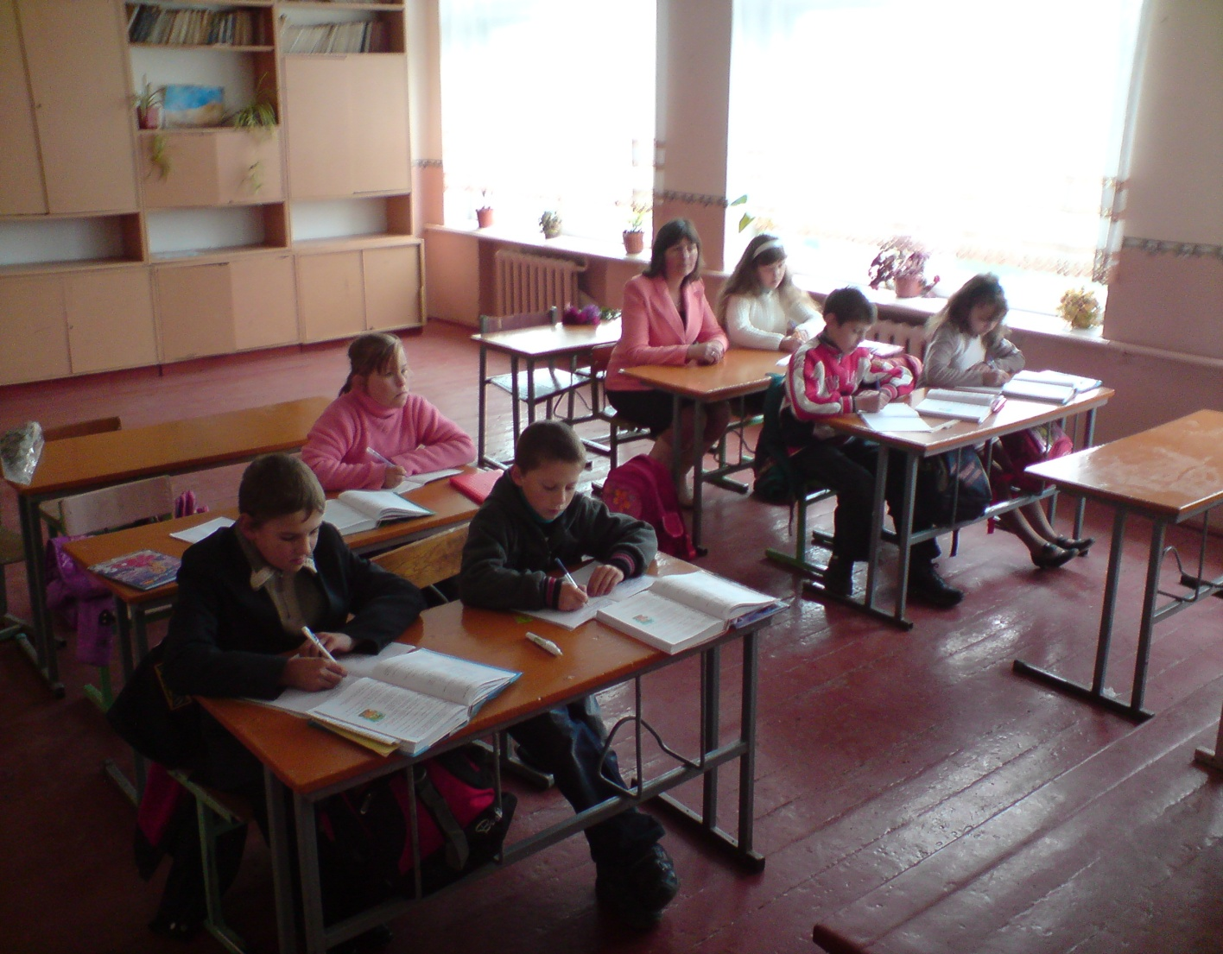
У якості подарунка своїм учителям, щоб хоч на день вони змогли забути про працю, учні старших класів проводили уроки самостійно. «Спочатку було лячно. Проте зваживши всі за і проти, дирекція школи пішла на зустріч учням та дозволила на день замінити їх», - розказує директор школи, Корінь Мирослава Володимирівна.
Вразила своїми знаннями з біології Базан Марія. Показали свої здібності у царині наук - математиці Дробняк Іванна та Божок Ольга. В ролі юних геродотів проявили себе Шандурський Іван та Божок Марія. Легко вдавалось зацікавити дітей Лук’янській Марії та Лакоцькій Марії, які заміняли вчительку англійської мови. По-справжньому організованою та наполегливою виявилась Бербелицька Надія, побувавши в неї на уроці української мови та літератури, однозначно можна було відкрити для себе багато нового та цікавого. Під час проведення фізкультури зумів проявити свої спортивні навички Моравський Ярослав. Юним фізиком в цей день стала Курій Наталя. Климко Ігор не просто провів урок природознавства, а зумів захопити дитячу увагу на ці сорок п’ять хвилин.
Діти зуміли проявити себе, відкрили у собі нові таланти. Можливо не всі з них стануть педагогами, проте після такого досвіду, вони безперечно почнуть більше цінувати вчительський труд.
Ольга КОРІНЬ,
студентка факультету журналістики
Тернопільського національного педагогічного університету імені Володимира Гнатюка.

